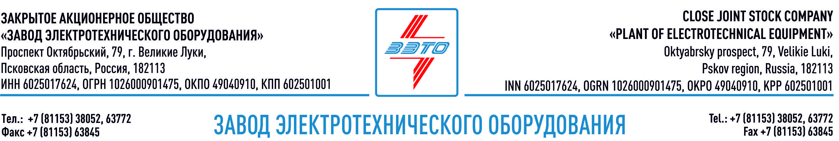

ПРЕСС-РЕЛИЗ, 02.09.2025

**ЗАО «ЗЭТО» участник Форума промышленности Псковской области**

**Генеральный директор завода выступил в дискуссионной части, обозначив стратегические направления развития предприятия и приоритеты взаимодействия с региональными партнёрами.**

28 августа 2025 года в Пскове, на площадке Правительства Псковской области, состоялся Форум промышленности региона. Это одно из ключевых отраслевых событий года, приуроченное к 120-летию Министерства промышленности и торговли Российской Федерации.

Форум собрал более 150 участников: представителей исполнительных органов власти, руководителей промышленных предприятий, институтов поддержки, образовательных учреждений и деловых объединений. Организаторами мероприятия выступили Министерство экономического развития Псковской области, Фонд инвестиционного развития региона (Фонд развития промышленности), Центр «Мой бизнес» Псковской области при поддержке ведущих деловых объединений.

В рамках деловой программы форума состоялись практические сессии, посвящённые вопросам кооперации и импортозамещения, автоматизации и роботизации, а также кадровому обеспечению промышленности региона. Отдельное внимание было уделено возможностям целевого обучения и инструментам поддержки предприятий.

ЗАО «ЗЭТО» на форуме представляли генеральный директор Федоров Алексей Александрович и директор по персоналу Якушева Надежда Вячеславовна. Генеральный директор завода выступил в дискуссионной части, обозначив стратегические направления развития предприятия и приоритеты взаимодействия с региональными партнёрами.

*«Для ЗАО «ЗЭТО» участие в отраслевых площадках — это часть системной работы по развитию технологической независимости. Мы последовательно локализуем ключевые компоненты, внедряем автоматизацию, развиваем целевое обучение и создаём все необходимые условия для выпуска высокотехнологичной продукции», — отметил Алексей Фёдоров.*

*В свою очередь, директор по персоналу Надежда Якушева подчеркнула значение подготовки кадров: «Сегодня мы формируем основу для будущего. Наша задача выстраивать системное взаимодействие с учебными заведениями, развивать корпоративные программы наставничества и создавать условия для профессионального роста сотрудников. Это позволит обеспечить предприятие квалифицированными специалистами и сохранить кадровый потенциал региона».*

Участие компании в Форуме промышленности Псковской области подтверждает приверженность стратегическому курсу на технологическую самостоятельность, укрепление регионального сотрудничества и продвижение отечественной продукции на рынке.

**О ЗАО «ЗЭТО»**

Основанный в 1959 году завод электротехнического оборудования ЗАО «ЗЭТО» (г. Великие Луки, Псковская область) является одним из крупнейших российских производителей электротехнического оборудования для электроэнергетики, нефтяной, газовой, добывающей и обрабатывающей промышленности, железных дорог, метрополитена, сельского и городского хозяйства. Перечень выпускаемого оборудования составляет более 400 наименований и охватывает все классы напряжений от 0,38 до 750 кВ. ЗАО «ЗЭТО» — современное, высокоэффективное, социально ориентированное предприятие, обладающее мощным научным и техническим потенциалом, стремящееся стать лидером по производству высоковольтного оборудования. ЗАО «ЗЭТО» является якорным резидентом «Промышленного электротехнического кластера Псковской области» и Технопарка «Электрополис» (имеет статус регионального оператора «Сколково»).